附件2
企业线上注册、项目申报及数字化评估诊断流程
- 企业注册
点击网址进入西藏自治区工业互联网公共服务平台（https://www.xzgyhlwggfwpt.cn/cms/），建议使用谷歌浏览器，点击右上角“注册”进入注册界面，按要求填写相关信息，其中“登录账号”名称统一填写为企业公司名称，密码可自行设置，账号注册后提交审核并联系平台审核人员。
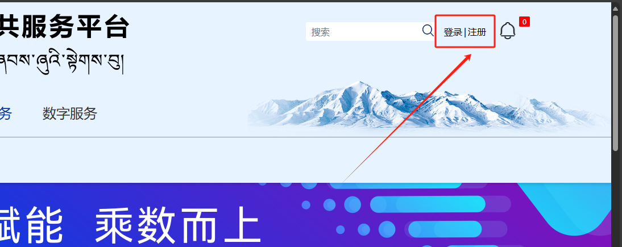

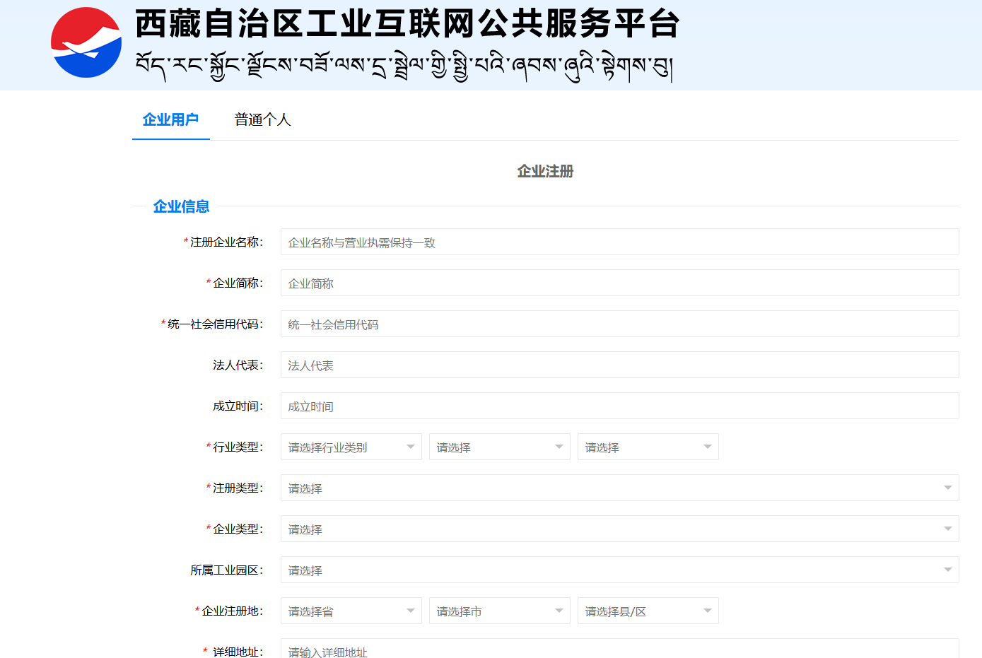
- 企业数字画像
- 企业注册并通过审核后重新登录平台，点击首页“数字服务”→“企业画像”。
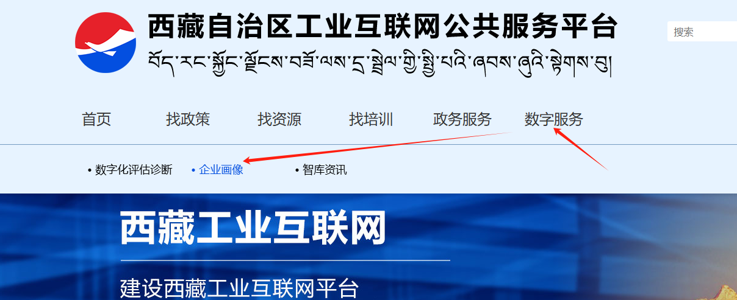

- 进入“企业画像”后点击右上角“企业标签”，根据实际情况点选并确定。
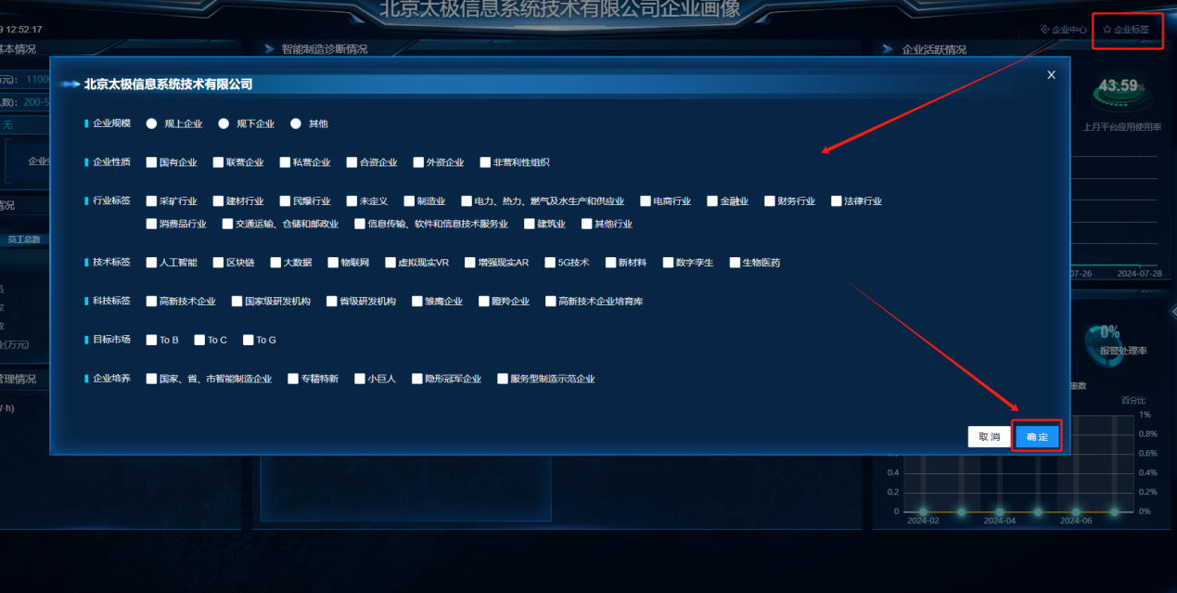

- 企业数字化专项骨干企业项目申报流程
- 点击首页“政务服务”→“示范遴选”进入示范遴选模块。
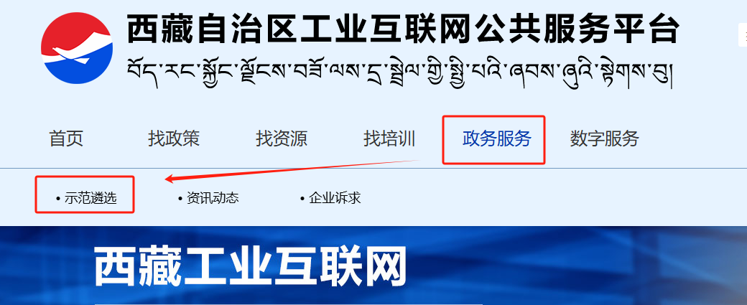
- 在“项目公开”栏目下找到相关项目查看详情即可上报相关材料。
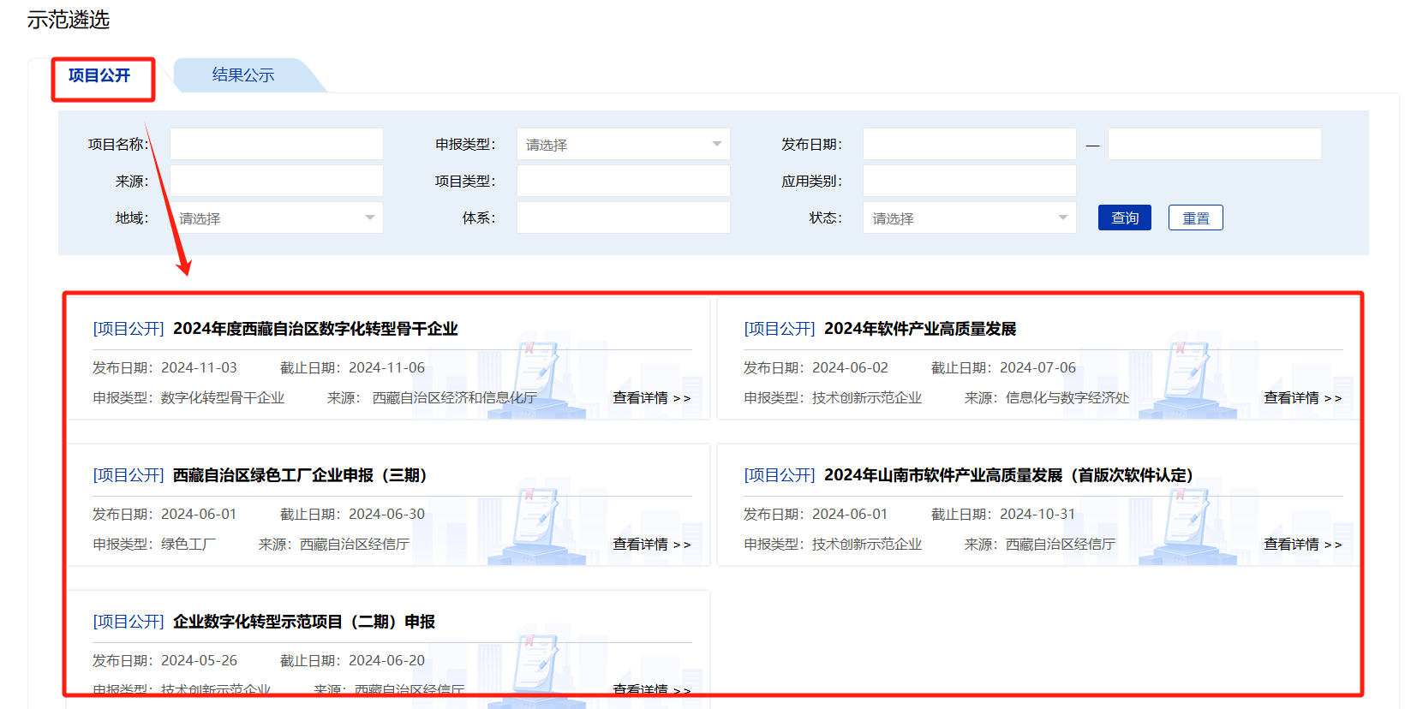
- 点击进入“2026年西藏自治区数字化转型骨干企业项目申报”后点击“申报”按钮。
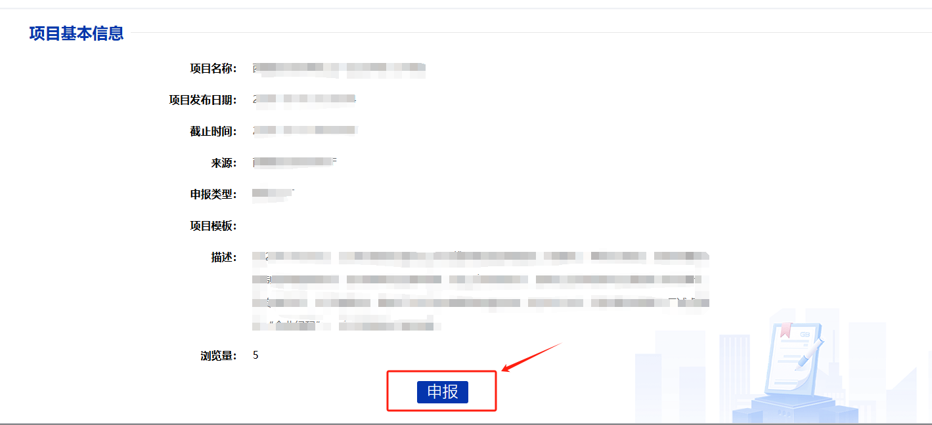
- 按照项目申报要求填写基本信息和上传申报文件，点击“提交”即可提交审核。（申报时，请严格按要求上传相关材料，留意申报页面进度条，确保进度条显示完成。）
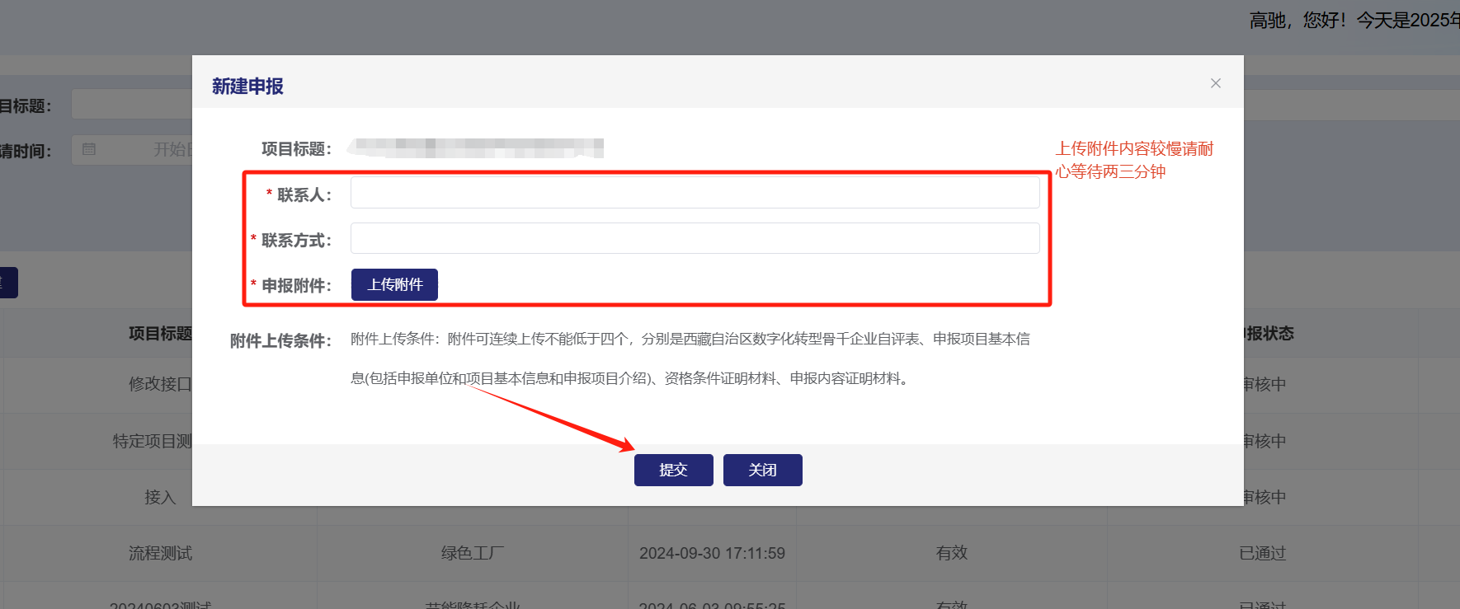

- 企业数字化评估诊断（申报内容为“升级新产业”的企业必须填报）
- 点击首页“数字服务”→“数字化评估诊断”。
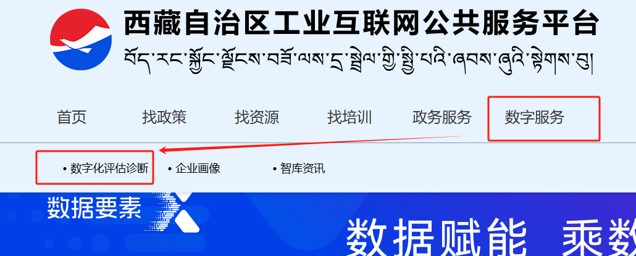
- 点击“进入诊断”。
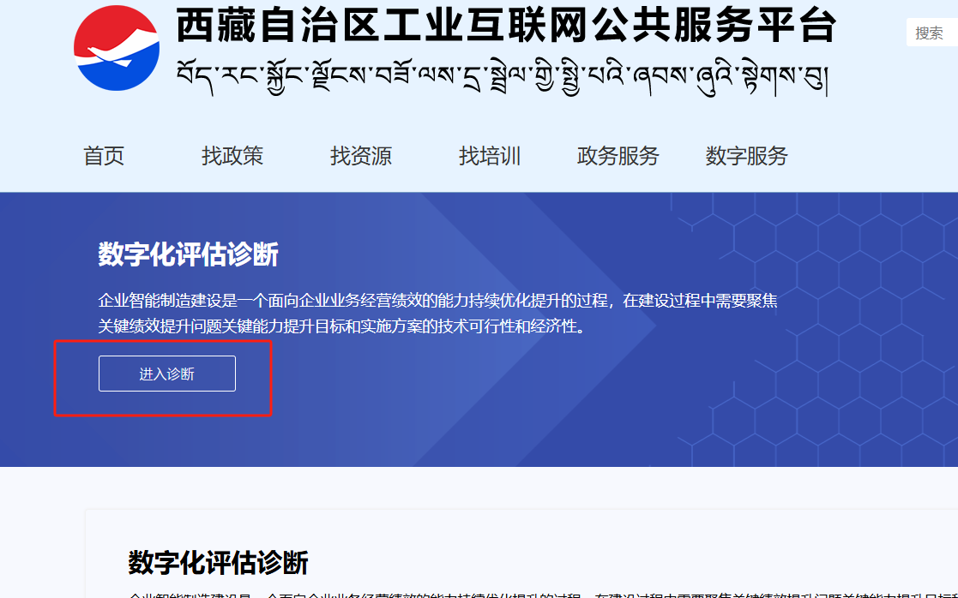

- 点击左下角“开始答题”。
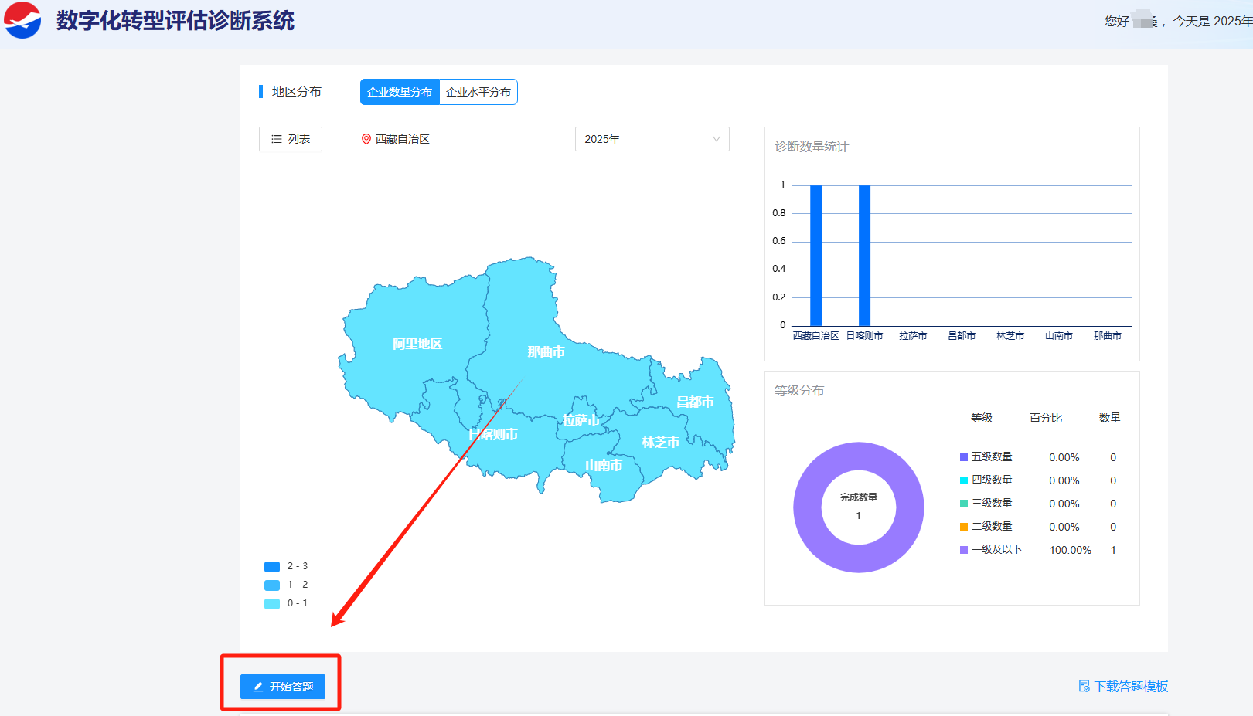

- 依次填写信息和答题：选择“政府测评”，执行文号选择“20260528”。
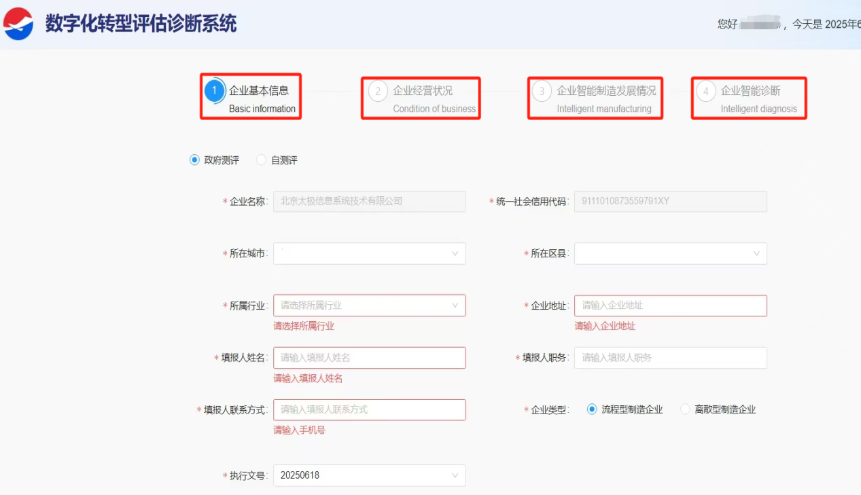
- 答题结束并提交后会生成数字化诊断概况，包括“成熟度得分”、“成熟度等级”，点击“查看详情”可以查看答题情况，点击“查看报告”可以查看“智能制造诊断评估报告”。
